МИНИСТЕРСТВО СЕЛЬСКОГО ХОЗЯЙСТВА РОССИЙСКОЙ ФЕДЕРАЦИИ ФГБУ «Россельхозцентр»
Ахтубинский отдел филиала ФГБУ «Россельхозцентр» по Астраханской
области.

СИГНАЛИЗАЦИОННОЕ СООБЩЕНИЕ
РОССЕЛЬХОЗЦЕНТРА
№ 29 от 7 июля 2022 г.
Исх № ___ от ____
Адрес филиала: г. Ахтубинск ул. Волгоградская 4.
Контакты филиала: тел 8(8512) 23-82-74, e-mail: rsc30@mail.ru
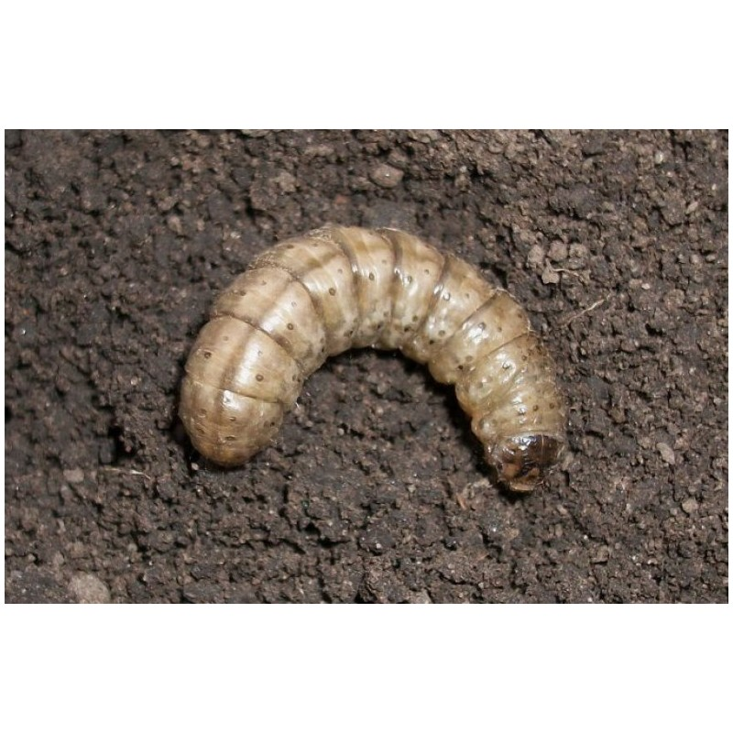

Подгрызающая совка
(озимая совка)
Отдел защиты растений филиала ФГБУ «Россельхозцентр» по Астраханской области сообщает, что по фенологическим расчетам, начало отрождения гусениц второго поколения озимой совки ожидается с 10 июля.

Озимая совка – распространённый многоядный вредитель. Повреждаемые культуры: картофель, овощные, бахчевые культуры, подсолнечник, бобовые, кукуруза и зерновые культуры. Особенно вредит картофелю. Гусеницы подгрызают стебли на уровне почвы или несколько ниже, а также повреждают клубни в почве.
Бабочка довольно крупная (31–45мм), летает преимущественно ночью. На каждом переднем крыле бабочки можно увидеть три пятна, окружённых чёрными линиями. Задние крылья беловатые, по краям тёмные. Гусеница первого возраста светлая, более поздних возрастов – землисто-серая, матовая или глянцевая. Самка откладывает 400–800 яиц, преимущественно на сорные растения на участках с редкой растительностью, а также на сухие остатки растений и на комочки почвы. Через 7–12 дней на свет появляются гусеницы грязно-серого цвета с тремя тёмными полосками на спине. В конце осени или в начале весны гусеницы окукливаются в земле и делают там ячейки.
В целях своевременного выявления данного опасного многоядного вредителя необходимо проводить ежедневные обследования культур и при выявлении гусениц на всходах картофеля в численности 5-10 гусениц на 1м², рекомендуется провести опрыскивание одним из препаратов из « Списка пестицидов и агрохимикатов, разрешенных к применению на территории РФ в 2022 году ».
По вопросам проведения обследований, обработок, консультаций в области защиты растений обращайтесь в филиал Россельхозцентра по Астраханской области. Контакты: тел.: 8(8512) 23-82-74.

При выполнении обработок строго соблюдать регламент применения, правила личной гигиены и технику безопасности!

